VERORDENING RECLAMEBELASTING 2019
De raad van de gemeente Ommen;
gelezen het voorstel van burgemeester en wethouders d.d. 13 november 2018, kenmerk 2330431;
gelet op artikelen 227 van de Gemeentewet;
Besluit:
vast te stellen de:
VERORDENING OP DE HEFFING EN DE INVORDERING VAN RECLAMEBELASTING 2019

Artikel 1 Begripsomschrijvingen
Deze verordening verstaat onder:
reclameobject: een openbare aankondiging in letters, cijfers, tekens, symbolen, logo’s, kleuren of een reclamevoorwerp, of een combinatie daarvan, zichtbaar vanaf de openbare weg;
onroerende zaak: de onroerende zaak, bedoeld in hoofdstuk III van de Wet waardering onroerende zaken;
jaar: een kalenderjaar;
Artikel 2 Gebiedsomschrijving
Deze verordening is van toepassing binnen het centrumgebied van Ommen zoals aangegeven op de bij deze verordening en daarvan deel uitmakende kaart.
Artikel 3 Belastbaar feit
Onder de naam ‘reclamebelasting’ wordt, onder de bij deze verordening gestelde voorwaarden, binnen het gebied als bedoeld in artikel 2, een directe belasting geheven voor een openbare aankondiging die zichtbaar is vanaf de openbare weg.
Artikel 4 Belastingplicht
De reclamebelasting wordt geheven van de gebruiker van de onroerende zaak, die gelegen is binnen het gebied als bedoeld in artikel 2, waarop, waaraan, waarin of waarbij één of meer reclameobjecten zijn aangebracht dan wel zijn geplaatst.
Artikel 5 Maatstaf van heffing
De reclamebelasting wordt geheven per onroerende zaak.
De heffingsmaatstaf is de op de voet van hoofdstuk IV van de Wet waardering onroerende zaken voor de onroerende zaak vastgestelde waarde voor het jaar. Bij de bepaling van de heffingsmaatstaf wordt buiten aanmerking gelaten de waarde van delen van de onroerende zaak die in hoofdzaak tot woning dienen dan wel in hoofdzaak dienstbaar zijn aan woondoeleinden.
Indien met betrekking tot een onroerende zaak geen waarde is vastgesteld op de voet van hoofdstuk IV van de Wet waardering onroerende zaken wordt de heffingsmaatstaf van die onroerende zaak bepaald met overeenkomstige toepassing van het bepaalde bij of krachtens de artikelen 17, 18 en 20, tweede lid, van de Wet waardering onroerende zaken.
Indien de vastgestelde WOZ-waarde voor het betreffende jaar naar beneden wordt bijgesteld, wordt de aanslag ambtshalve verminderd indien de lagere WOZ-waarde leidt tot een lager belastingbedrag voor de reclamebelasting.
Artikel 6 Belastingtarief
Het tarief van de reclamebelasting bedraagt 0,26% van de heffingsmaatstaf met een minimumbedrag van € 300,00 en een maximumbedrag van € 800,00.
Artikel 7 Belastingtijdvak
Het belastingtijdvak is gelijk aan het kalenderjaar.
Artikel 8 Ontstaan van de belastingschuld en heffing naar tijdsgelang
De belasting is verschuldigd bij de aanvang van het belastingjaar of, zo dit later is, bij de aanvang van de belastingplicht.
Indien de belastingplicht in de loop van het belastingjaar aanvangt, is de reclamebelasting verschuldigd voor zoveel twaalfde gedeelten van de voor dat jaar verschuldigde reclamebelasting als er in dat jaar, na de aanvang van de belastingplicht, nog volle kalendermaanden overblijven.
Indien de belastingplicht in de loop van het belastingtijdvak eindigt, wordt de aanslag op verzoek van belastingplichtige verminderd met zoveel twaalfde gedeelten van de voor dat jaar verschuldigde reclamebelasting als er in dat jaar, na het tijdstip van de beëindiging van de belastingplicht, nog volle kalendermaanden overblijven.
Artikel 9 Wijze van heffing
De reclamebelasting wordt geheven bij wege van aanslag.
Artikel 10 Vrijstellingen
De reclamebelasting wordt niet geheven voor openbare aankondigingen:
die korter dan 10 weken aanwezig zijn
die als algemene bewegwijzering waarmee een algemeen belang wordt gediend, kunnen worden aangemerkt;
die door de gemeente of in opdracht van de gemeente zijn geplaatst of aangebracht, indien en voor zover de openbare aankondiging geschiedt ter uitvoering van de publieke taak;
die door (semi-)overheden of culturele, maatschappelijke of daarmee gelijk te stellen lichamen met ideële doelstellingen zijn aangebracht en betrekking hebben op activiteiten die uitsluitend een cultureel, maatschappelijk, charitatief of ideëel belang dienen;
aangebracht door of namens winkeliersverenigingen waarbij het reclameobject uitsluitend bestaat uit een vlag, banier of zuil met de naam van de winkeliersvereniging;
aangebracht op bouwterreinen, voor zover deze opschriften rechtstreeks betrekking hebben op de op dat terrein in uitvoering zijnde bouwwerkzaamheden;
die door politieke partijen zijn aangebracht en die een ideëel belang dienen;
bestemd voor de verkoop of verhuur van onroerende zaken, indien deze aanwezig zijn in de onmiddellijke nabijheid van de te verkopen of te verhuren zaak;
aangebracht op scholen, zorginstellingen en kerken en die betrekking hebben op de functie van het gebouw.
Artikel 11 Termijnen van betaling
In afwijking van artikel 9, eerste lid, van de Invorderingswet 1990 moet de aanslag worden betaald in twee gelijke termijnen waarvan de eerste termijn vervalt op de laatste dag van de maand volgend op de maand die in de dagtekening van het aanslagbiljet is vermeld en de tweede twee maanden later.
In afwijking in zoverre van het eerste lid geldt, voor een aanslag die wordt opgelegd in het belastingjaar waarop zij betrekking heeft, ingeval het totaalbedrag van de op één aanslagbiljet verenigde aanslagen, of als het aanslagbiljet maar één aanslag bevat het bedrag daarvan, meer is dan € 100,-- doch minder dan € 2.000,-- en zolang de verschuldigde bedragen door middel van automatische betalingsincasso van de betaalrekening van de belastingschuldige kunnen worden afgeschreven, dat de aanslag moet worden betaald in tien gelijke termijnen waarvan de eerste termijn vervalt op de laatste dag van de maand volgend op de maand die in de dagtekening van het aanslagbiljet is vermeld en elke van de volgende termijnen telkens een maand later, met dien verstande dat, indien na de kalendermaand, waarin de aanslag wordt opgelegd, minder dan tien kalendermaanden in het belastingjaar overblijven, de aanslag moeten worden betaald in zoveel bedoelde termijnen als er nog kalendermaanden in het jaar overblijven, met een minimum van vier.
In afwijking in zoverre van het eerste lid geldt, voor een aanslag die wordt opgelegd na afloop van het belastingjaar waarop zij betrekking heeft, ingeval het totaalbedrag van de op één aanslagbiljet verenigde aanslagen, of als het aanslagbiljet maar één aanslag bevat het bedrag daarvan, meer is dan € 100,-- doch minder dan € 2.000,-- en zolang de verschuldigde bedragen door middel van automatische betalingsincasso van de betaalrekening van de belastingschuldige kunnen worden afgeschreven, dat de aanslag moet worden betaald in vier gelijke termijnen waarvan de eerste termijn vervalt op de laatste dag van de maand volgend op de maand die in de dagtekening van het aanslagbiljet is vermeld en elke van de volgende termijnen telkens een maand later.
De Algemene termijnenwet is niet van toepassing op de in dit artikel gestelde termijnen.
Artikel 12 Kwijtschelding
Bij de invordering van reclamebelasting wordt geen kwijtschelding verleend.
Artikel 13 Nadere regels door het college van burgemeester en wethouders
Het college van burgemeester en wethouders kan nadere regels geven met betrekking tot de heffing en invordering van de reclamebelasting.
Artikel 14 Inwerkingtreding
Deze verordening treedt in werking met ingang van de dag na die van de bekendmaking.
De datum van ingang van de heffing is 1 januari 2019.
Artikel 15 Citeerartikel
Deze verordening wordt aangehaald als "Verordening reclamebelasting 2019".

Aldus vastgesteld in de openbare vergadering van de raad van de gemeente Ommen d.d. 29 november 2018.

De raad voornoemd,

De griffier, De voorzitter,
J.A.R. Tenkink mr. drs. J.M. Vroomen

Bijlage 1. Kaart gebied reclamebelasting
Het blauw gearceerde deelgebied van Ommen betreft het centrumgebied als bedoeld in artikel 2 van de ‘verordening reclamebelasting 2019’

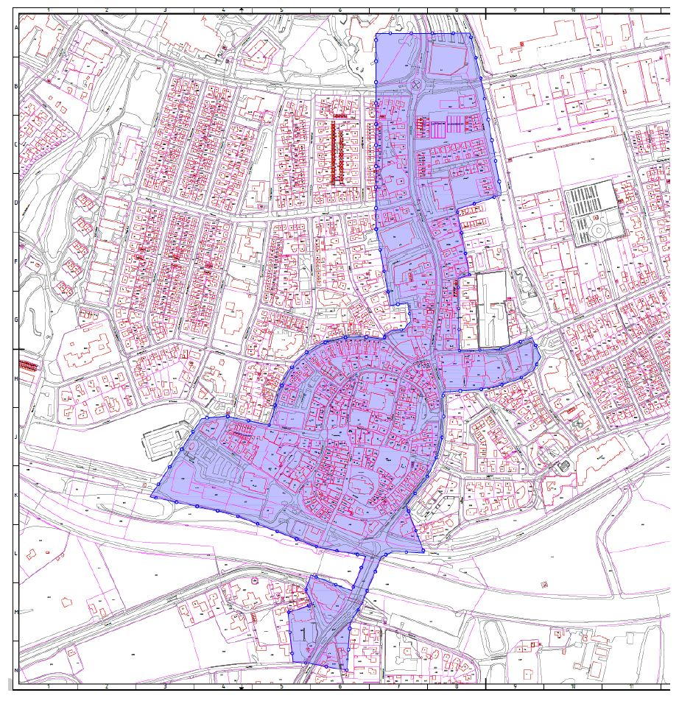

Gewaarmerkt door de griffier van de gemeente Ommen als behorende bij het raadsbesluit van 29 november 2018.
De griffier van de gemeente Ommen,
J.A.R.Tenkink

